**/на Главной странице – блок из 8 картинок «ПОЧЕМУ ИМЕННО МЫ?»/**

**УДОБСТВО**

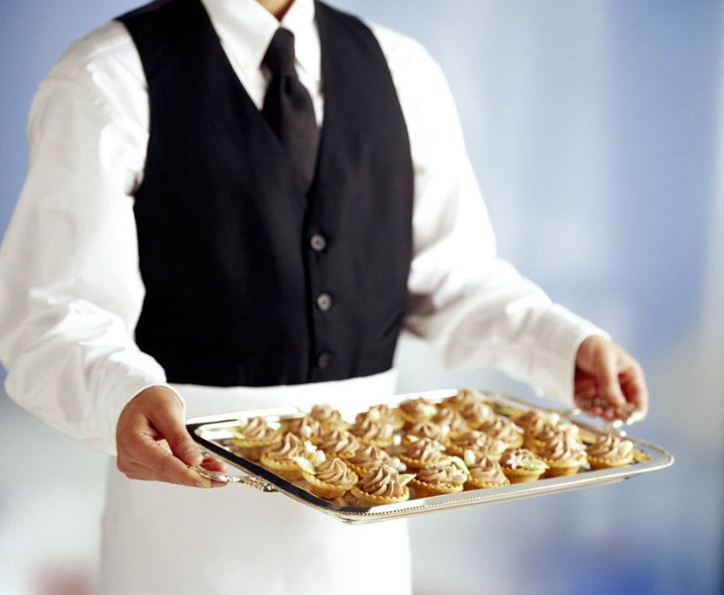

**/Текст внутри/**

УДОБСТВО ВЫБОРА. ЭКОНОМИЯ ВРЕМЕНИ И БЮДЖЕТА

Вам не нужно тратить время на проведение бесполезных тендеров, утомительные ожидания ответов от кейтеринговых и ивент компаний, сравнивать их малопонятные сметы и калькуляции. Выгоднее и удобнее сразу же поручить заботу о вашем мероприятии профессионалам! Позвоните в «Гильдию Кейтеринг» - и в режиме реального времени наш менеджер предоставит вам на выбор гарантированно лучшие по соотношению «цена-качество» предложения по выездному обслуживанию вашего мероприятия.

Мы, ветераны ресторанного рынка, тесно взаимодействуем со многими столичными и региональными игроками российского кейтеринга, лучшие из них являются ключевыми партнерами «Гильдии Кейтеринг». Мы хорошо знаем реальные возможности наших контрагентов: их материально-производственную базу, уровень мастерства поваров и «жанровые особенности» кухни, навыки и опыт обслуживающего персонала, состояние логистики, и, наконец, текущую внутреннюю «кухню» каждого предприятия (которую мы обязательно учитываем в интересах наших клиентов).

Эта экспертиза дает «Гильдии Кейтеринг» право выступать в качестве генерального подрядчика для любых по сложности и масштабу заказов по выездному ресторанному обслуживанию. Мы возьмемся за Ваш заказ объединенными силами «Гильдии» или в кратчайшие сроки подберем наиболее подходящего для вашего формата мероприятия субподрядчика, а в случае необходимости организуем проектную группу, состоящую из партнерских кейтеринг-операторов и ивент-агентств.

*Вашим мероприятием будут заниматься эксперты кейтеринга - это гарантирует высокий уровень его организации и значительную оптимизацию вашего бюджета.*

**КАЧЕСТВО**



**/Текст внутри/**

НОВЫЙ УРОВЕНЬ КАЧЕСТВА СЕРВИСА

«Гильдия Кейтеринг» сотрудничает только с проверенными и аккредитованными нашим бизнес-сообществом подрядчиками: надежными кейтеринговыми командами и банкетными службами, лучшими фабриками-кухнями и поварами. Весь наш персонал отличает исключительный уровень подготовки, безупречный вкус, инновации и знание всех тонкостей и деталей качественного сервиса.

Мы – *гильдия профессионалов*, объединивших свои компетенции в разных сферах ресторанной и событийной индустрии. Мы полностью возьмем на себя концепцию и организацию вашего мероприятия «под ключ» с подбором площадки и дополнительным комплексом **ивент-услуг**: **декор** помещения, **флористику**, **специальное оборудование**, **конферанс** и **музыкальное сопровождение** мероприятия.

*Это уникальное преимущество «Гильдии Кейтеринг» перед другими операторами рынка*.

*Качественно новый уровень* организации всех процессов позволяет нам продемонстрировать выездное обслуживание, как многогранный комплекс с точно продуманными логистическими нюансами, созданием неповторимой атмосферы, вниманием к элементам декора и деталям по оформлению площадки, что гарантирует нашим Заказчикам абсолютную уверенность в успешности своего торжества.

*Внимание к мелочам рождает совершенство, а совершенство – это уже не мелочь.*

**ГАРАНТИИ**



**/Текст внутри/**

ГАРАНТИЯ УСПЕШНОГО ПРОВЕДЕНИЯ МЕРОПРИЯТИЯ

Наша работа по принципу *единого подрядчика* позволяет избежать конфликта интересов, так как все потребности Клиента обеспечиваются одной Компанией. Такая политика позволяет максимально повысить уровень организации и контроля мероприятия, качество сервиса, а также дает возможность заказчику минимизировать свои расходы.

«Гильдия Кейтеринг» - это мощная материально-техническая база**,** безупречный ресторанный менеджмент и правильное планирование мероприятия, полный контроль на всех этапах проекта, уборка помещения или территории после проведения мероприятия.

*Единый профессиональный кейтеринг-подрядчик* – *это гарантия соблюдения профессиональных стандартов и процедур кейтерингового обслуживания, и, в конечном счете, успешного проведения любого мероприятия*.

**РАЗНООБРАЗИЕ**

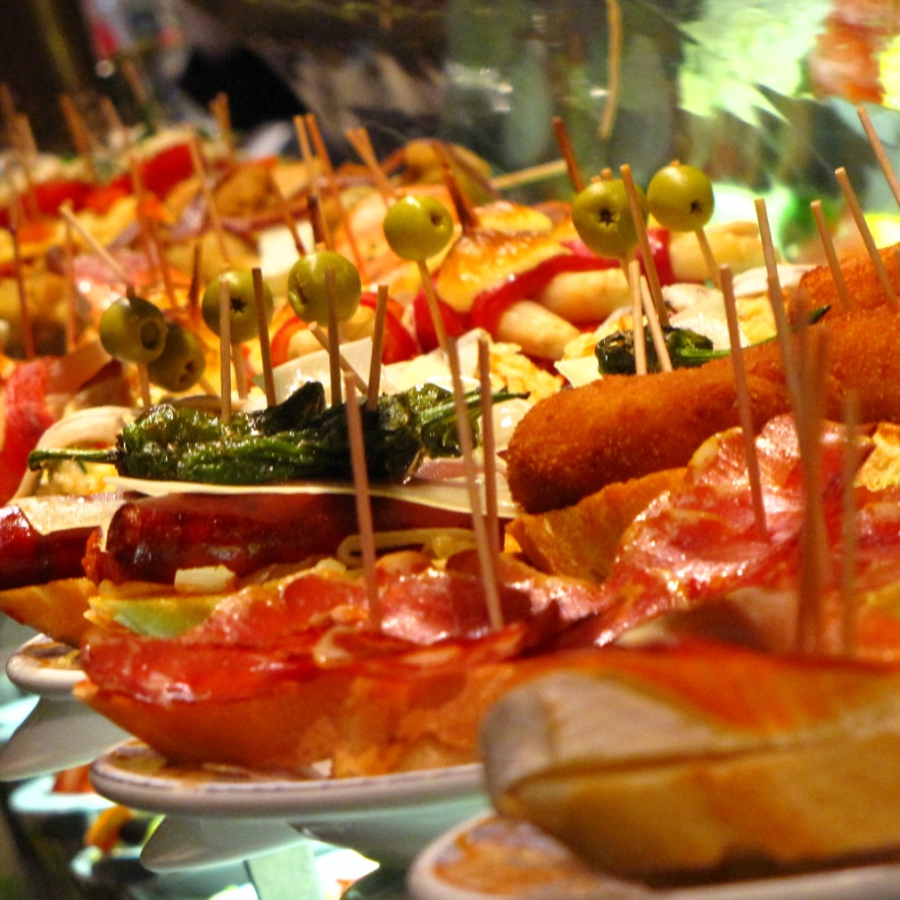

**/Текст внутри/**

РАЗНООБРАЗИЕ БЛЮД РАЗЛИЧНЫХ КУХОНЬ МИРА

Наш Заказчик не ограничен в выборе направления кухни и разнообразия блюд для своего мероприятия – у нас всегда есть, что ему предложить на любой вкус и кошелек. Еда – это гастрономическая гордость, настроение, философия, дух и стиль нашего проекта.

Кухня «Гильдия Кейтеринг» - это тематический fusion, позволяющий тонко сочетать изысканность блюд и ингредиентов различных кухонь мира. Мы представляем вам лучшие гастрономические проявления *французской, итальянской, русской, азиатской, немецкой, американской, мексиканской, бразильской, чешской, японской, китайской, индийской и других направлений* гастрономии.

Для вас в меню: восхитительные салаты, фуршетное меню: канапе, тарталетки, веррины, изысканные рыбные и мясные деликатесы, разнообразные горячие блюда, очаровательные десерты, волшебные торты и фантастическая выпечка. В зависимости от предпочтений гостей, мы будем рады предложить и кухню в стиле Gourmet или домашнюю кухню, молекулярное меню для особых случаев или детское меню для candy-бара или семейного праздника.

«Гильдия Кейтеринг» восхитит вас не только вкусными, изысканными блюдами, но и индивидуальным декором стола, эксклюзивной подачей блюд и профессиональным, европейским сервисом.

**ПРОЗРАЧНОСТЬ**

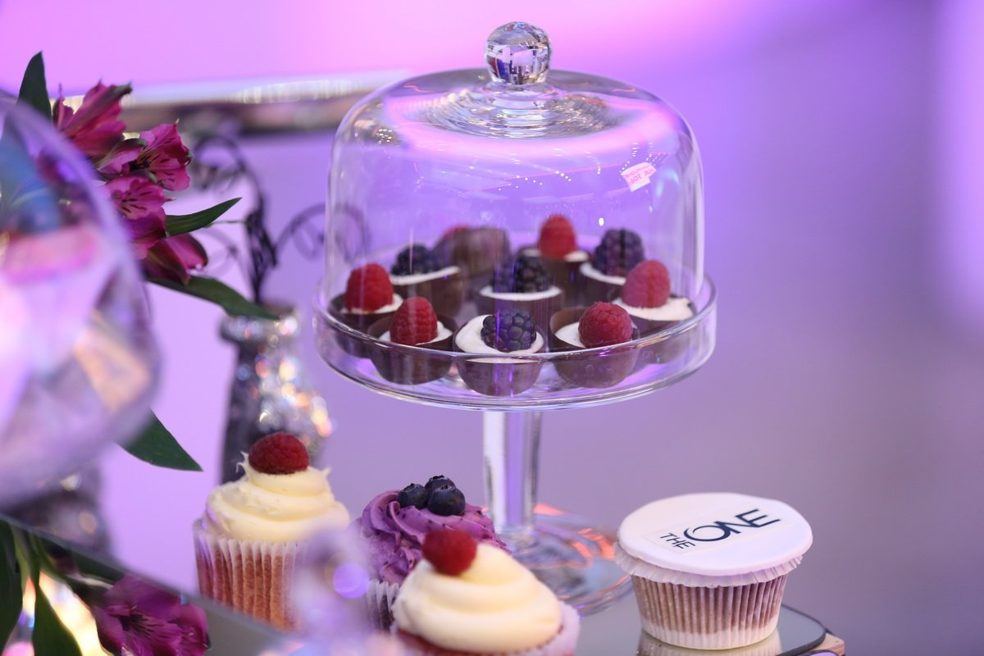

**/Текст внутри/**

ПРОЗРАЧНОСТЬ ОТНОШЕНИЙ – ЗАЛОГ ЭКОНОМИИ ВАШЕГО БЮДЖЕТА

Политика «Гильдии Кейтеринг» - это прозрачные, честные отношения с клиентами и партнерами.

Вы можете заказать кейтеринг по удобной для Вас цене, мы всегда найдем оптимальное решение без ущерба для качества кухни и сервиса. Всё, что у нас получается лучше всего, сделаем для вас сами – над тем, в чем сильнее наши партнеры, поработаем вместе с ними и строго по их расценкам.

*Экономия до 60% вашего бюджета на мероприятие за счет*:

* демократичной стоимости наших услуг - при неизменно широком ассортименте и непревзойденных вкусовых сочетаниях блюд;
* прозрачных профессиональных смет без скрытых доплат и комиссий, без пробкового сбора;
* комплексного подхода к организации события и единой системы контроля;
* бонусов, скидок и подарков для наших клиентов.

**ОТВЕТСТВЕННОСТЬ**

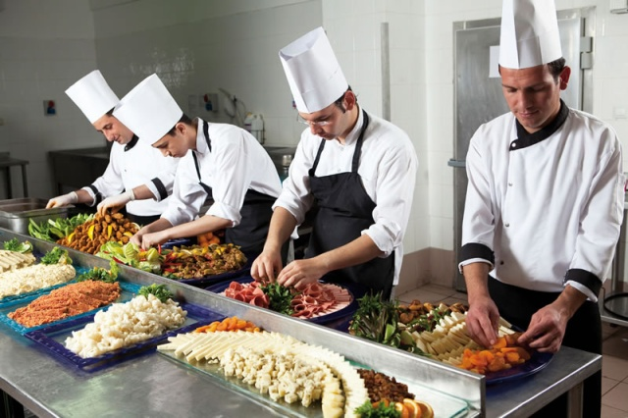

**/Текст внутри/**

Мы знаем: ничто так не возмущает заказчиков как ситуация: «мы пришиваем только пуговицы, а за качество пошитого костюма не отвечаем».

«Гильдия Кейтеринг» несет полную материальную и моральную ответственность перед нашими клиентами не только за кухню и обслуживание, но и за качество организации мероприятия в целом.

* Мы – *союз профессионалов кейтеринга и ивента*. Мы персонально отвечаем за все нюансы вашего события. Мы контролируем в нем все процессы, все уровни, весь персонал.
* Мы аккумулируем сильные стороны наших партнеров в любом по сложности проекте, добиваясь их творческой синергии в интересах наших клиентов.

*Мы полностью отвечаем за ваше настроение и незабываемые впечатления.*

**МАСШТАБ**

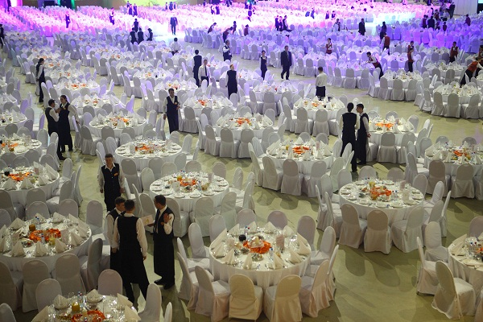

**/Текст внутри/**

«Гильдия Кейтеринг» предлагает первоклассные услуги в организации мероприятия *любого масштаба* в любом месте в любое время. Мы имеем в своем распоряжении все необходимое оборудование, персонал и площадки для качественного обслуживания до 5000 человек в формате **банкет** и до 10000 человек в формате **фуршет**.

Мы организуем для Вас выездной банкет в Москве, Санкт-Петербурге, Нижнем Новгороде, Екатеринбурге, Новосибирске или в другом городе России, изысканный выездной **фуршет** в музее или частном доме, бодрящий **кофе-брейк** на конференции или выставке, **свадьбу** в загородном замке, **вечеринку** на картинге, **пикник** на яхте, выпускной вечер в ночном клубе.

Местом проведения Вашего мероприятия могут быть совершенно разные площадки: бизнес-центр, банкетный зал, старинный особняк, концертный зал, галерея, loft студия, театр, ледовый каток, аквапарк, теплоход и даже лесная поляна или берег моря.

Мы организуем для вас незабываемый **барбекю**, пикник на свежем воздухе, **деловой обед**, яркий **корпоративный праздник** и любое ваше торжественное мероприятие любого формата на высшем уровне – независимо от бюджета и количества приглашенных гостей

Мы обожаем сложные проекты и умеем в любом случае дарить нашим клиентам радость и ощущение праздника.

**ГЕОГРАФИЯ**



**/Текст внутри/**

«Гильдия Кейтеринг» - это единая кейтеринговая служба федерального уровня. Немногие рестораны выездного обслуживания предлагают своим клиентам *географию по всей России*: от Москвы до Владивостока и от Сочи до Мурманска.

* кейтеринг-партнеры и площадки для проведения мероприятий вместимостью от 20 до 10 000 человек в Москве и Московской области, Санкт-Петербурге, Сочи, Новосибирске, Екатеринбурге, Нижнем Новгороде, Казани, Челябинске, Омске, Самаре, Ростове-на-Дону, Уфе, Красноярске, Перми, Воронеже, Волгограде, Мурманске, Владивостоке и некоторых других городах России;
* наша служба единого подрядчика принимает заказы по выездному ресторанному обслуживанию вашего мероприятия в вашем регионе.

Сегодня мы предлагаем кейтеринг также по всему Крыму:  **в Севастополе** или Балаклаве, Симферополе и Бахчисарае, выездное ресторанное обслуживание в Ялте и Алуште (включая кейтеринг в Гурзуфе и Партените). Мы одни из немногих компаний кто занимается **организацией кейтеринга в Евпатории, Судаке и Феодосии**. В каждом из вышеперечисленных городов у нас есть база площадок, подходящих для кейтеринга и высоко профессиональные команды.